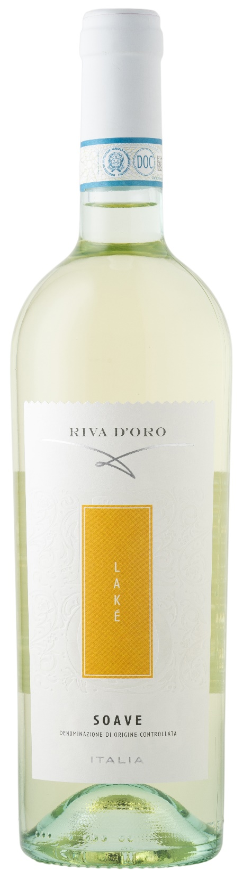
SOAVE DOC – LAKÈ

Vitigno: Garganega, Trebbiano
Alc. Vol.%: 12
Annata: 2025
Zuccheri residui g/l: 4,0
Acidità tot. g/l: 5,4
Regione: Veneto
Zona di produzione: Vigneti nella zona di Soave
Capacità: 750ml, 1500ml

CARATTERISTICHE

Vinificazione: Dopo una leggera pressatura e separazione dei raspi, la fermentazione ha luogo in serbatoi di acciaio a temperatura controllata
Affinamento: In serbatoi di acciaio fino all’imbottigliamento
Resa per ettaro: 15000kg
Colore: Giallo paglierino tenue
Bouquet: Fresco, con note di frutti esotici
Sapore: Ricco e armonioso

ABBINAMENTI GASTRONOMICI

Si abbina ad antipasti leggeri, zuppe e piatti di pesce.
Temperatura di servizio 8 °C

DATI TECNICI / PALLETTIZZAZIONE

Formato da 750ml:
Codice articolo V09009A
GTIN-13 bottiglia 8017868000716
GTIN-13 cartone 8017868004295
Tipo chiusura sughero
Cartoni da 6 bottiglie
Misura pallet 80x120cm
Cartoni/fila 21
Cartoni/pallet 105
Kg/cartone 7,8
Kg/pallet 960

Formato da 1500ml:
Codice articolo V09010B
GTIN-13 bottiglia 8017868000778
GTIN-13 cartone 8017868004523
Tipo chiusura vite
Cartoni da 6 bottiglie
Misura pallet 80x120cm
Cartoni/fila 14
Cartoni/pallet 56
Kg/cartone 13,5
Kg/pallet 780

Contains sulphites
OGM Free
Revisione 01. 14.05.2026

